Materialien:

Wir haben ein Spielbrett aus Pappe (faltbar, stabil) und 12 sich drehbare Zahnräder. Diese werden voraussichtlich mit dem 3d-Drucker gedruckt, sodass das Material Plastik sein wird. Es ist strapazierfähiger als Pappe in dieser Rolle und sorgt dafür, dass die Zahnräder sich drehen. In der Mitte eines solchen Zahnrades ist ein Plastikstift, der die Zahnräder fixiert und diese sich drehen lässt. Der Grund von der Materialwahl:

Pappe ist ein typisches Element bei Brettspielen. Es ist eine kostengünstige Variante, die lange hält und gut aussieht.

Bei vielen Spielen in demselben Genre wird kein anderes Material als Pappe verwendet. Deswegen haben wir uns für Plastik für die Zahnräder entschieden. Es lässt sich frei gestalten und der Steampunk-Optik anpassen. Die Plastikzahnräder kann man also durchaus so gestalten, dass sie Metall sehr ähnlich aussehen. Die Kosten für so eine Produktion sind gering. Plastik hält sich besser als Pappe und knickt nicht. Die Zähne der Zahnräder sind so viel stabiler und werden nicht so schnell kaputt gehen wie Pappe. Es gibt ein hochwertigeres Gefühl als Pappe.

(Metallzahnräder wären natürlich in der Herstellung teurer. Allerdings wäre das glatte, kalte Metall als Material für ein Steampunk-Spiel sehr passend. Es gibt ein hochwertiges Gefühl und macht unser Spiel anders als andere Brettspiele. Sehr wenige Spiele haben Metall-Komponente. Die Haptik würde natürlich auch beeinflusst werden. Das schwerere Material lässt die Zahnräder sich vollkommen anders drehen. Das Spielgefühl würde sich komplett verändern)

Unsere Zahnräderaus Kunststoff (in Metall-Optik) fügen sich in die Story ein. Ein Schloss, das von einer alten, hoch entwickelten Zivilisation gebaut wurde, beinhaltet die Elemente, die Steampunk ausmachen. Unsere Spielmechanik beinhaltet Zahnräder, sodass sich das Spielfeld dreht. So wird das Schloss zu einer einzigen Maschine, die sich bewegt, die die Spieler verwirrt und das Gameplay verändert. Unser Genre ist ein Teil unseres Spiels – und nicht nur Dekoration auf dem Spielfeld.

Farben:

In verschiedenen Steampunk-Medien sind uns unterschiedliche Farbpaletten aufgefallen.

Steampunk-Medien haben oft eins gemeinsam. Sie werden düster gehalten, jedoch gibt es kontrastvolle, grelle Elemente. Das Verhältnis an düster und grell unterscheidet sich bei diesen.

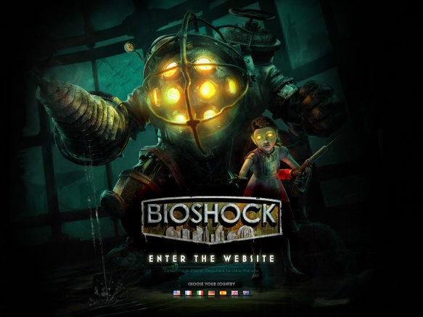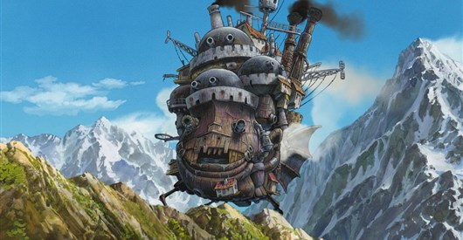

Bei Brettspielen mit dem Genre Steampunk weisen sich ebenfalls diese Merkmale auf.

„Kings of Air and Steam“ und „Planet Steam“ sind zwei Brettspiele mit Kartenkomponenten, die definitiv in das Genre Steampunk gehören. Sie sind für das gleiche Spieleralter gedacht, haben aber grafische Differenzen.

Planet Steam wird düster gehalten. Sowohl Boxart auch als Spielfeld weisen insgesamt dunkle Farben auf, die grellen Rottöne werden minimal gehalten, fallen jedoch trotzdem sofort ins Auge.

„Kings of Air and Steam“ ist ein Spiel, das generell farbenfroher gestaltet wurde als seine Konkurrenz. Das Spielbrett ist ebenfalls viel simpler als bei Spielen in seinem Genre. Das Spieleralter unterscheidet sich allerdings weder von Planet Steam, noch von Wächter von Aevon.

 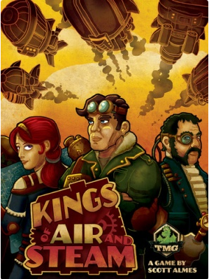

Wächter von Aevon wird ein Spiel, das ein düsteres Setting hat, wie viele andere Steampunk Medien. Unsere Kontrasttöne sind nicht sehr grell und auffallend, ergeben aber kombiniert mit den dunklen Tönen eine Harmonie.

